**Was ist da und was ist nicht da?**

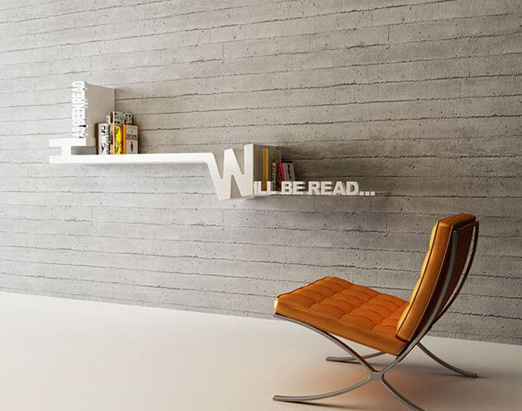

5.

4.

3.

2.

1.

1. Da **sind** Bücher.
2. Da ________________________________.
3. Da **ist** *eine* Wand
4. Da ________________________________.
5. Da ist **kein** Stuhl.

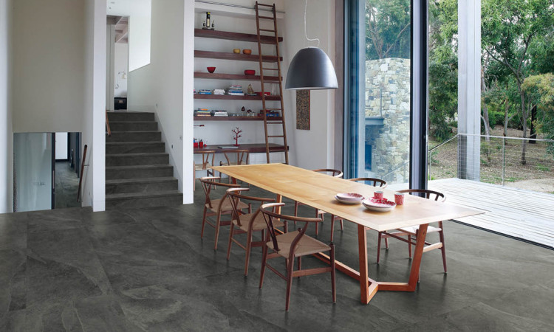

5..

2.

5..

3..

4..

1.

6..

2.

1. Da ________________________________________________________________

2. Da ________________________________________________________________

3. Da ________________________________________________________________

4. Da ________________________________________________________________

5. Da ________________________________________________________________

6. Da ________________________________________________________________

7. Da ________________________________________________________________

\

3.

6.

4.

5.

2.

1..

1. Da ________________________________________________________________

2. Da ________________________________________________________________

3. Da ________________________________________________________________

4. Da ________________________________________________________________

5. Da ________________________________________________________________

6. Da ________________________________________________________________

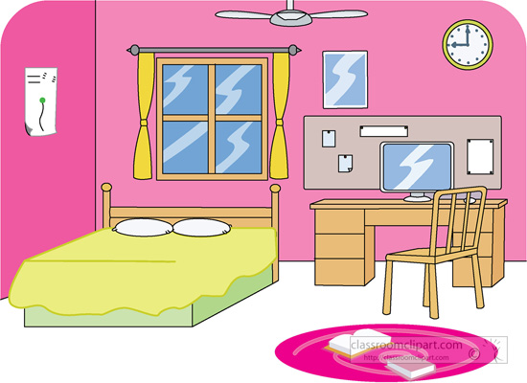

6.

2.

4.

7.

5.

8.

3.

1.

9.

1. Da ________________________________________________________________

2. Da ________________________________________________________________

3. Da ________________________________________________________________

4. Da ________________________________________________________________

5. Da ________________________________________________________________

6. Da ________________________________________________________________

7. Da ________________________________________________________________

8. Da ________________________________________________________________

9. Da ________________________________________________________________

1.

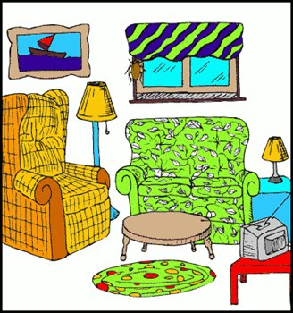

7.

5.

2.

4.

6.

3.

1. Da ________________________________________________________________

2. Da ________________________________________________________________

3. Da ________________________________________________________________

4. Da ________________________________________________________________

5. Da ________________________________________________________________

6. Da ________________________________________________________________

7. Da ________________________________________________________________

**Nenne sechs Sachen was in deinem Zimmer ist und drei Sachen was nicht in deinem Zimmer ist.**

In meinen Schalfzimmer ist da eine Lampe, ein Bett, ein Schrank,



Papierkorb, ein Poster und eine Tür.

In meinem Schlafzimmer ist da kein Schreibtisch, kein Fernseher

und kein Regal.

DU:

___________________________________________________________________________________________________________________________________________________________________________________________________________________________________________________________________________________________________________________________________________________________________________________________________________________________________________________________________________________________